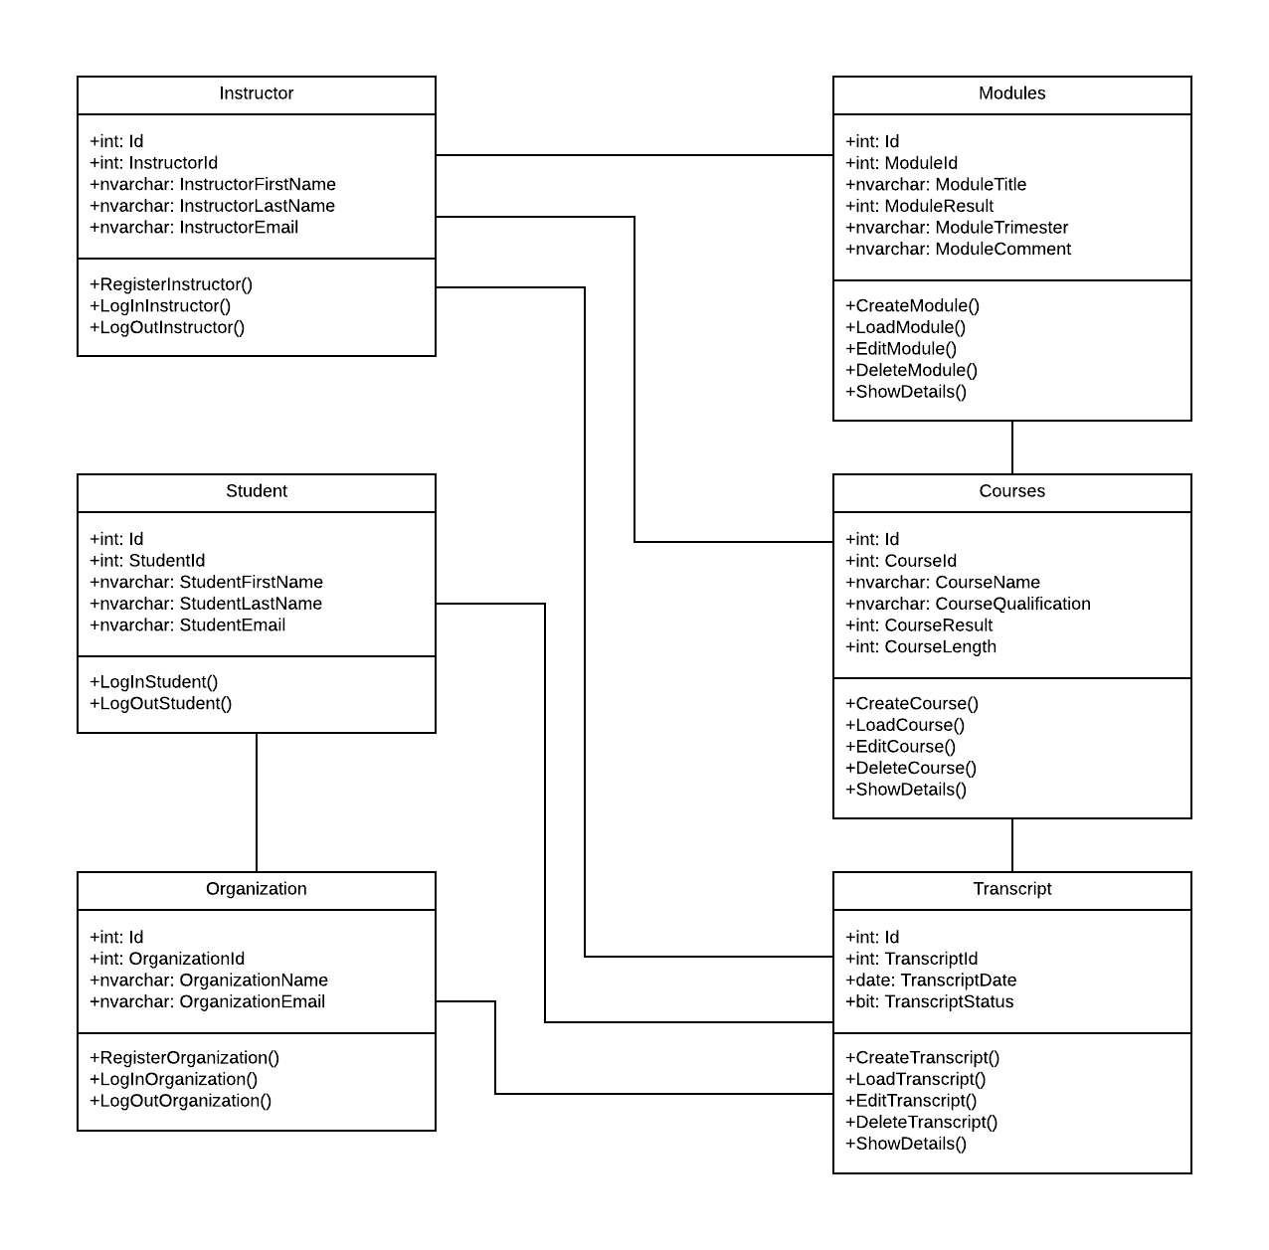

\*

1

1

1

1

\*

\*

\*

\*

1

\*

\*

\*

\*

\*

1